TÌNH BẠN GIỮA CHUỘT VÀ MÈO

**Audio - Chọn nhầm bạn xấu không những mang lại sự thất vọng mà còn cả tai họa nữa.**

**\*\*\***

Một con chuột kết thân với một con mèo. Một ngày nọ, cả hai quyết định chuyển về sống chung một nhà với nhau.

- Chúng ta phải dự trữ thức ăn cho mùa đông, nếu không sẽ đói mất. Còn bạn Chuột thân mến, bạn không được chạy nhảy lung tung đâu nhé, người ta sẽ đặt bẫy bắt bạn đấy! - Mèo nói.

Thế là sau khi bàn bạc, Mèo và Chuột quyết định mua một bình mỡ nho nhỏ. Cả hai không biết nên đặt bình mỡ ở đâu vì không chắc nơi nào là an toàn nhất. Sau hồi lâu cân nhác, Mèo gợi ý nên đặt nó trong nhà thờ vì không ai dám vào đó ăn trộm cả.

Thế là cả hai đem giấu bình mỡ dưới bàn thờ thánh và thống nhất không đụng đến nó trừ trường hợp khẩn thiết.

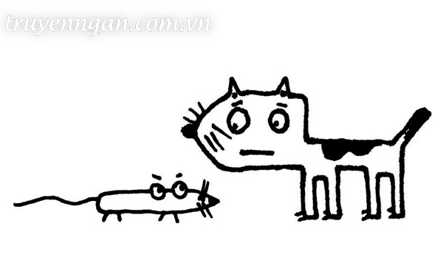

Thế nhưng Mèo luôn thèm được nếm thử hương vị cùa bình mỡ đó. Một ngày nọ, nó nói với Chuột:

- Bạn Chuột thân mến! Chú của mình ngỏ ý muốn nhờ mình làm cha đỡ đầu cho con trai mới sinh của chú ắy. Lông cu cậu trắng muốt nhưng có điểm xuyết vài đốm nâu tuyệt đẹp. Hôm nay gia đình chú ấy làm lễ rửa tội cho thằng bé, mình phải đi tham dự ngay, bạn trông nhà nhé!

- Chắc chắn rồi Mèo ạ. - Chuột trả lời. - Cậu cứ đến buổi lễ. Đi tiệc và nhớ mang quà về cho tớ nhé, tớ rất thích uống rượu vang đỏ!

Nhưng mọi điều Mèo nói đều là bịa đặt. Mèo chẳng có một người chú nào và cũng không hề được mời làm cha đỡ đầu. Mèo ta lao một mạch đến thẳng nhà thờ, tiến tới chiếc bình nhỏ và liếm một ít mỡ phía trên. Sau đó, Mèo đi dạo trên các mái nhà trên thị trấn và nằm liếm mép phơi nắng, mãi tận chiều tối mới trở về nhà.

Thấy Mèo, Chuột liền nói:

- Ồ! Cậu về rồi đấy à? Tớ hy vọng cậu có một ngày vui vẻ!

Mèo trả lời:

- ừ, cũng khá vui Chuột ạ!

- Cậu đặt tên đứa trẻ là gì vậy? - Chuột hỏi.

- "Đi Tong Phần Ngọn". - Mèo trả lời cộc lốc.

- "Đi Tong Phần Ngọn"? - Chuột ngạc nhiên. - Đó là một cái tên lạ nhưng hay đấy chứ.

- Tớ thấy còn hay hơn cái tên "Kẻ Lượm Mẩu Vụn"của đứa cháu cậu đỡ đầu đấy! - Mèo trả lời.

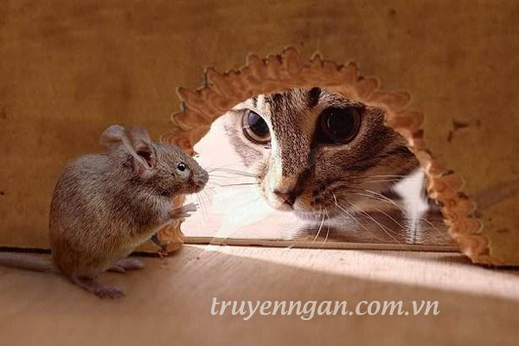

Một thời gian sau, Mèo lại thèm ăn mỡ. Lần này nó nói với Chuột:

- Chuột thân mến, có khi phải nhờ cậu một lần nửa vậy. Cậu trông nhà giúp tớ nhé, tớ lại được mời làm cha đỡ đầu lần thứ hai. Đứa bé có một nhúm lông màu trắng quanh cổ tuyệt đẹp, tớ không thể nào từ chối được.

Chú chuột nhỏ tốt bụng nhận lời và Mèo lại lén lút tới nhà thờ. Nó tiến thẳng đến chỗ chiếc bình nhỏ, chén một mạch hết phân nửa bình mỡ.

- Ăn một mình thật ngon! - Mèo khoái trá nghĩ thầm.

Khi mèo ta trở về nhà, chú chuột hỏi tên của đứa trẻ là gì

- "Hết một nửa". - Mèo trả lời.

- "Hết một nửa"? - Chuột ngạc nhiên. - Tớ chưa bao giờ nghe một cái tên nào lạ lùng đẽn vậy. Tớ dám cá là trước giờ chẳng có người nào mang cái tên đó.

Chẳng bao lâu sau, Mèo lại cảm thấy thèm mỡ. Nó nói với Chuột:

- Đúng là tiếng lành đồn xa, Chuột ạ. Tớ lại được mời làm cha đỡ đầu lần thứ ba. Đứa trẻ đen tuyền từ đầu tới đuôi, chỉ có bốn chân lông trắng muốt! Lâu lâu mới cómột lần, cậu sẽ để tớ đi phải không, Chuột thân mến?

- "Đi tong phân ngọn", "Hết một nửa". - Chuột lẩm bẩm. - Toàn những cái tên lạ lẫm, tớ tò mò thật đấy!

- Bởi vì cậu suốt ngày ở trong nhà, người chỉ mỗi một màu xám và đuôi đầy lông. Đấy, chẳng bao giờ bước ra đường nên thấy cái gì cũng lạ lẫm là phải! - Mèo khinh khỉnh.

Thế là Chuột ở nhà lau dọn và trông nom mọi thứ. Trong khi đó, tên Mèo háu ăn ra khỏi nhà và chén hết mỡ trong bình.

Nó nhủ thầm: "Mình đã ăn hết cả bình mỡ rồi, từ nay chẳng còn gì phải lo nghĩ nữa".

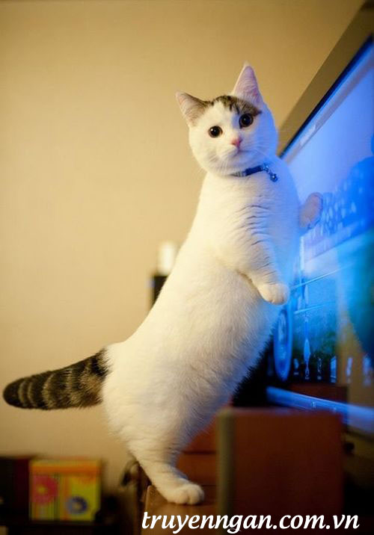

Buổi chiều, Mèo trở về nhà với bộ dạng khoan khoái. Chuột thấy Mèo về liền hỏi ngay tên đứa bé là gì.

- Cậu mà nghe thấy cái tên này sẽ rất hài lòng đấy. Tên đứa bé này là "Hết sạch". - Mèo trả lời.

- "Hết sạch"? - Chuột kêu lên. - Tớ chưa từng nghe thấy cái tên ấy. Sao lại đặt tên đứa bé là "Hết sạch" chứ? - Chuột lắc lắc cái đầu, cuộn tròn lại rồi thiếp vào giấc ngủ.

Sau lần đó, Mèo chẳng được ai mời làm cha đỡ đầu nữa.

***

Khi mùa đông đến, thức ăn bắt đầu cạn kiệt. Lúc này, Chuột mới nghĩ đến bình mỡ dự trữ.

- Này Mèo ơi, chúng ta đem bình mỡ về thôi. Trong gió đông này mà được nằm nhà liếm mỡ thì chắc là thích lắm đây!

- Ừ, ta đi thôi! - Mèo hưởng ứng.

Thế là cả hai lên đường đến nhà thờ. Nhưng khi đến nơi, Chuột chỉ nhìn thấy cái bình rỗng. Chẳng còn chút mỡ nào trong đó cả.

- Ôi! Tôi hiểu rồi... - Chuột bất bình kết luận. - Giờ tôi đã biết cậu là loại bạn kiểu gì rồi. Làm cha đỡ đầu gì chứ, cậu chén sạch mọi thứ! "Đi tong phần ngọn", "Hết một nửa" và cuối cùng là...

- Này, im miệng đi! - Mèo rít lên. - Giờ đến lượt mày tao cũng nuốt chửng!

Tội nghiệp chú chuột xấu số! Khi chứ "Hết sạch" chưa kịp thoát ra khỏi miệng thì Chuột đã bị Mèo vồ lấy và nuốt gọn.